#### 3.4.3.1 UC-S01学生登录

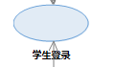

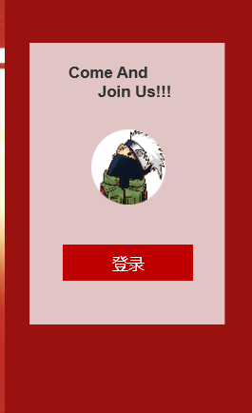

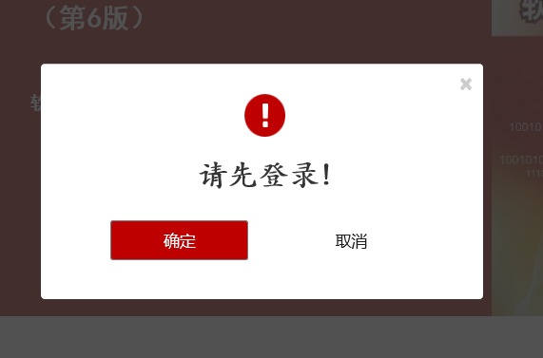

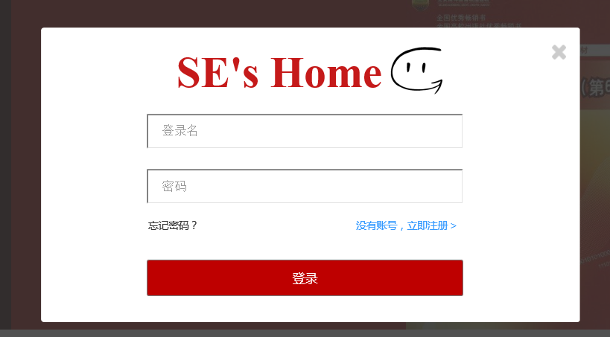

|  |  |
| --- | --- |
| 用例名称 | 学生登录 |
| 用例编号 | UC-S01 |
| 用例说明 | 未登录的学生通过在相应的文本框输入学生个人用户的账号和密码来登录进入网站 |
| 参与者 | 未登录状态的学生 |
| 前置条件 | 进入学生登录界面 |
| 基本事件流 | 3.4.3.输入学生账号  2.输入学生密码  3.点击“登录”按钮 |
| 异常事件流 | 3.4.3.无法进入学生登录界面  2.学生账号输入匹配错误  3.学生密码输入匹配错误  4.以学生身份进入网站失败 |
| 后置条件 | 登录成功后，可以使用学生的各项功能 |
| 成功保证 | 登录成功后，以学生用户身份进入网站 |

#### 3.4.3.2 UC-S02学生账号注销

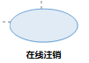



|  |  |
| --- | --- |
| 用例名称 | 注销登录 |
| 用例编号 | UC-S02 |
| 用例说明 | 已登录的学生注销账号 |
| 参与者 | 登录状态的学生 |
| 前置条件 | 学生成功登录教学辅助网站 |
| 基本事件流 | 1. 点击“注销”按钮 |
| 异常事件流 | 1. 无法成功完成注销 2. 无法返回到登录界面 |
| 后置条件 | 注销成功后，学生无法查看网站信息，无法使用学生功能 |
| 成功保证 | 注销成功后，返回登录界面 |

#### 3.4.3.3 UC-S03 学生**查看个人中心**

**用例图：**

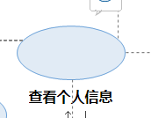

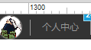

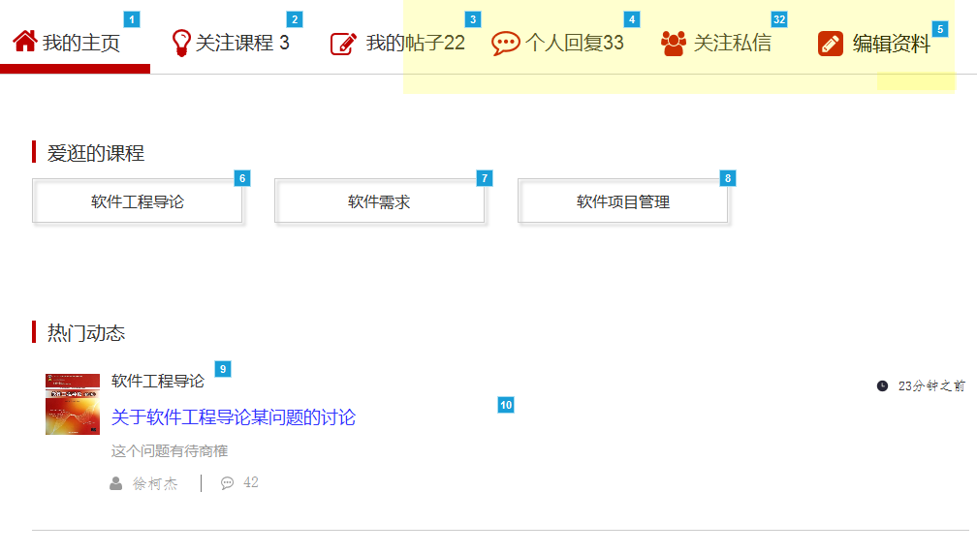

|  |  |
| --- | --- |
| 用例名称 | 学生查看个人中心 |
| 用例编号 | UC-S03 |
| 用例说明 | 已登录的学生进入个人中心查看个人信息 |
| 参与者 | 登录状态的学生 |
| 前置条件 | 学生成功登录教学辅助网站 |
| 基本事件流 | 3.4.3.1点击首页右上角个人中心  3.4.3.2点击首页右侧个人信息框的个人中心  2.跳转到个人中心界面 |
| 异常事件流 | 3.4.3.点击个人中心无效  2.无法跳转到个人中心界面 |
| 后置条件 | 跳转成功后，学生可以查看自己的个人中心，查看个人信息，并可以编辑个人资料 |
| 成功保证 | 跳转到个人中心界面 |

### 

#### 3.4.3.4 UC-S04 学生查看发帖、回帖记录

**用例图：**

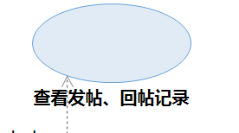

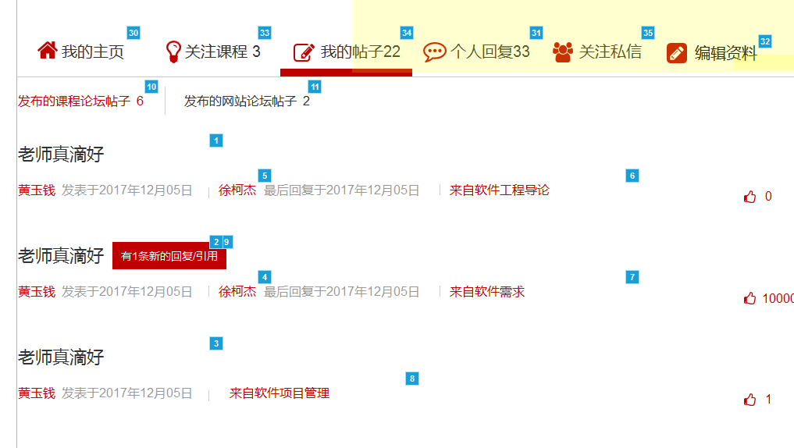

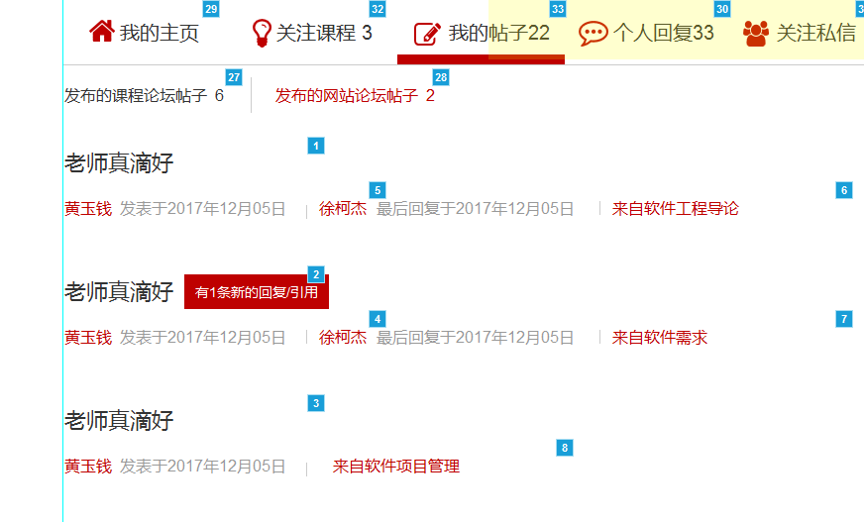

|  |  |
| --- | --- |
| 用例名称 | 学生查看发帖记录 |
| 用例编号 | UC-S04 |
| 用例说明 | 已登录的学生进入个人中心查看自己的发帖记录 |
| 参与者 | 登录状态的学生 |
| 前置条件 | 学生成功登录个人中心界面 |
| 基本事件流 | 3.4.3.点击“我的帖子”选项  2.跳转到历史帖子界面  3.可以在发帖记录中选择查看“课程论坛”和“网站论坛”的发帖记录 |
| 异常事件流 | 3.4.3.点击选项无效  2.无法跳转到发帖界面  3.点击“课程论坛”和“网站论坛”，帖子内容没有改变 |
| 后置条件 | 跳转成功后，学生可以查看自己的发帖记录，并可以查看发帖的时间、内容，还可以点击帖子查看帖子 |
| 成功保证 | 跳转到发帖记录界面 |

#### 3.4.3.5 UC-S05 学生查看个人回复

**用例图：**

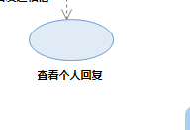

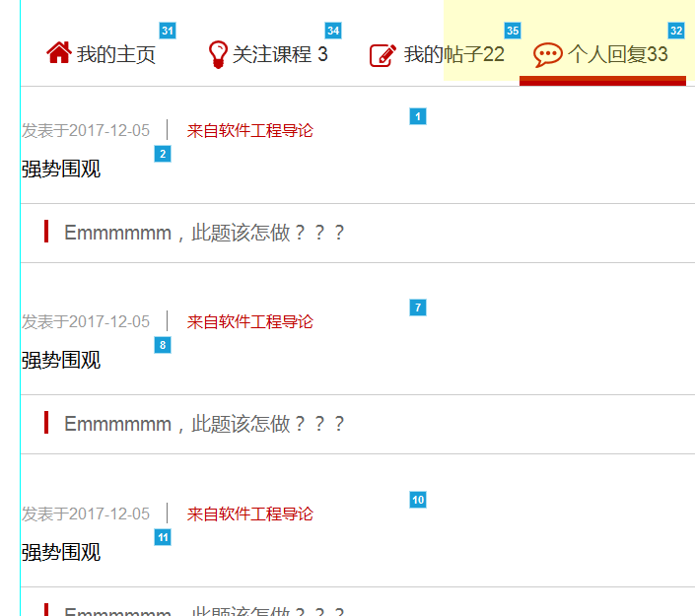

|  |  |
| --- | --- |
| 用例名称 | 学生查看个人回复 |
| 用例编号 | UC-S05 |
| 用例说明 | 已登录的学生进入个人中心查看自己的个人回复 |
| 参与者 | 登录状态的学生 |
| 前置条件 | 学生成功登录个人中心界面 |
| 基本事件流 | 3.4.3.点击“个人回复”选项  2.跳转到个人回复界面 |
| 异常事件流 | 3.4.3.点击选项无效  2.无法跳转到个人回复界面 |
| 后置条件 | 跳转成功后，学生可以查看自己的个人回复记录，并可以查看回复的时间和内容，还可以点击回复查看回复帖子的具体信息 |
| 成功保证 | 跳转到个人回复界面 |

#### 3.4.3.6 UC-S06 学生查看关注课程

**用例图：**

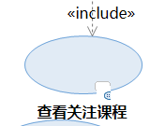

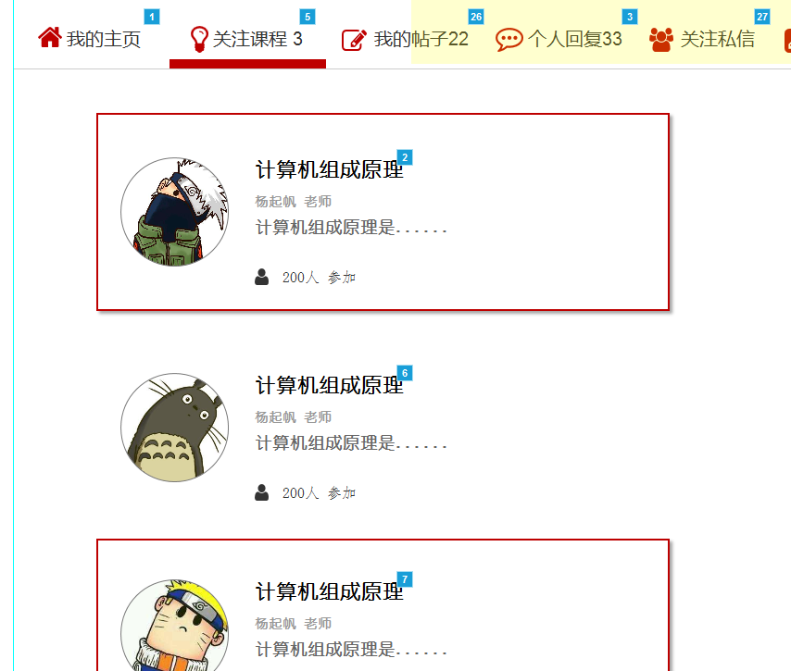

|  |  |
| --- | --- |
| 用例名称 | 学生查看关注课程 |
| 用例编号 | UC-S06 |
| 用例说明 | 已登录的学生进入个人中心查看自己的关注课程 |
| 参与者 | 登录状态的学生 |
| 前置条件 | 学生成功登录个人中心界面 |
| 基本事件流 | 3.4.3.点击“关注课程”选项  2.跳转到关注课程界面 |
| 异常事件流 | 3.4.3.点击选项无效  2.无法跳转到关注课程界面 |
| 后置条件 | 跳转成功后，学生可以查看自己的关注课程，还可以点击其中的课程进入课程界面查看该课程的具体信息 |
| 成功保证 | 跳转到关注课程界面 |

#### 3.4.3.7 UC-S07 学生查看修改个人介绍

**用例图：**

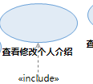

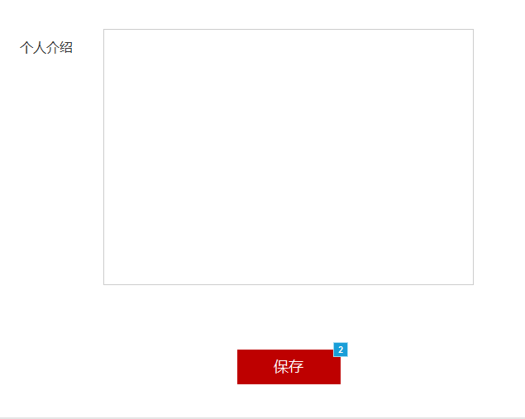

|  |  |
| --- | --- |
| 用例名称 | 学生查看修改个人介绍 |
| 用例编号 | UC-S07 |
| 用例说明 | 已登录的学生进入个人中心编辑资料内查看修改个人介绍 |
| 参与者 | 登录状态的教师 |
| 前置条件 | 学生成功登录个人中心界面，并进入“编辑资料”页面 |
| 基本事件流 | 3.4.3.在个人信息界面中点击“编辑资料”  2.点击个人介绍旁的文本框  3.在文本框中填入修改信息  4.点击“保存”按钮保存信息 |
| 异常事件流 | 1. 点击要修改的项目无响应 2. 文本框无法修改信息 3. 信息保存失败 |
| 后置条件 | 修改成功后，网站显示的是都是修改后的信息 |
| 成功保证 | 修改成功后，网站显示的是修改后的信息 |

#### 3.4.3.8 UC-S08 学生查看修改头像

**用例图：**

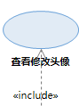

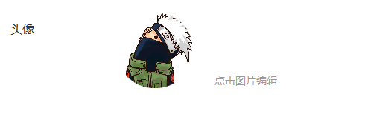

|  |  |
| --- | --- |
| 用例名称 | 学生查看修改头像 |
| 用例编号 | UC-S08 |
| 用例说明 | 已登录的学生进入个人中心编辑资料内查看修改个人头像 |
| 参与者 | 登录状态的教师 |
| 前置条件 | 教师成功登录个人中心界面，并进入“编辑资料”页面 |
| 基本事件流 | 3.4.3.在个人信息界面中点击“编辑资料”  2.点击头像  3.在弹窗中导入头像  4.点击“保存”按钮保存信息 |
| 异常事件流 | 3.4.3.点击要修改的项目无响应  2.头像导入失败  3.信息保存失败 |
| 后置条件 | 修改成功后，网站显示的是都是修改后的信息 |
| 成功保证 | 修改成功后，网站显示的是修改后的信息 |

#### 3.4.3.9 UC-S09 学生修改邮箱地址

**用例图：**

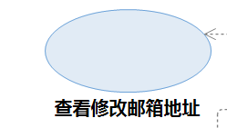

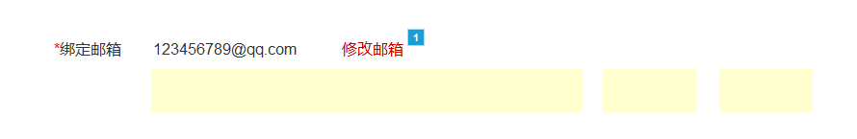

|  |  |
| --- | --- |
| 用例名称 | 学生修改邮箱地址 |
| 用例编号 | UC-S09 |
| 用例说明 | 学生在个人中心的个人资料中修改自己的邮箱地址 |
| 参与者 | 登录状态的学生 |
| 前置条件 | 学生成功登录个人资料界面 |
| 基本事件流 | 3.4.3.点击绑定邮箱处的“修改”按钮  2.输入要修改的邮箱地址  3.点击“保存”按钮  4.提示修改成功信息 |
| 异常事件流 | 3.4.3.无法修改成功  2.无法显示修改成功信息  3.点击修改栏目无响应 |
| 后置条件 | 修改成功后，本人或用户查看该学生信息时，显示的是修改后的信息 |
| 成功保证 | 修改成功后，个人信息显示的是修改后的信息 |

### 

#### 3.4.3.10 UC-S10 学生修改密码

**用例图：**

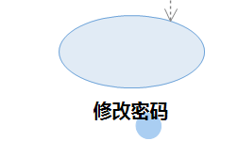

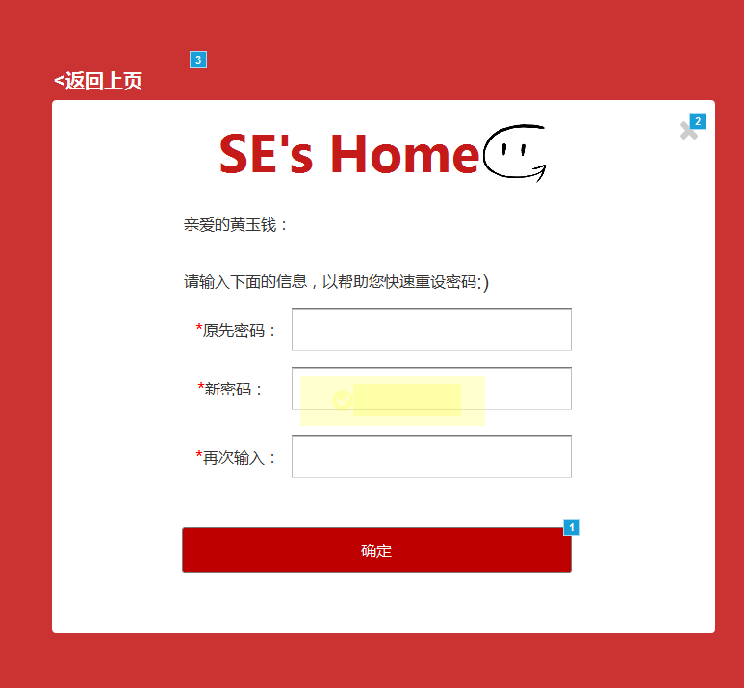

|  |  |
| --- | --- |
| 用例名称 | 学生修改密码 |
| 用例编号 | UC-S10 |
| 用例说明 | 登录成功的学生使用密码修改功能对自己的账号密码进行修改 |
| 参与者 | 登录成功的学生 |
| 前置条件 | 学生成功登录网站中的密码修改界面 |
| 基本事件流 | 3.4.3.输入账号原密码  2.输入新密码  3.再次输入新密码  3.点击“确认”按钮 |
| 异常事件流 | 3.4.3.原密码匹配出错  2.两次输入的新密码不同  3.新密码不符合规定格式 |
| 后置条件 | 修改成功后，原密码失效，需要输入账号和新密码才可以登录网站 |
| 成功保证 | 修改成功后，给出密码修改成功提示 |

### 

#### 3.4.3.11 UC-S11 学生查看个人身份证

**用例图：**

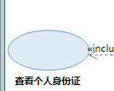

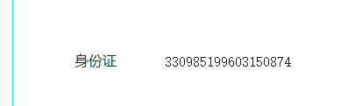

|  |  |
| --- | --- |
| 用例名称 | 学生查看个人身份证 |
| 用例编号 | UC-S11 |
| 用例说明 | 登录成功的学生在个人中心的编辑资料页面查看个人身份证 |
| 参与者 | 登录成功的学生 |
| 前置条件 | 学生成功登录网站中的个人中心 |
| 基本事件流 | 3.4.3.点击编辑资料 |
| 异常事件流 | 3.4.3.无法进入编辑资料页面 |
| 后置条件 | 无 |
| 成功保证 | 进入编辑资料页面，显示个人身份证 |

#### 3.4.3.12 UC-S12 学生查看关注用户

**用例图：**

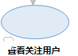

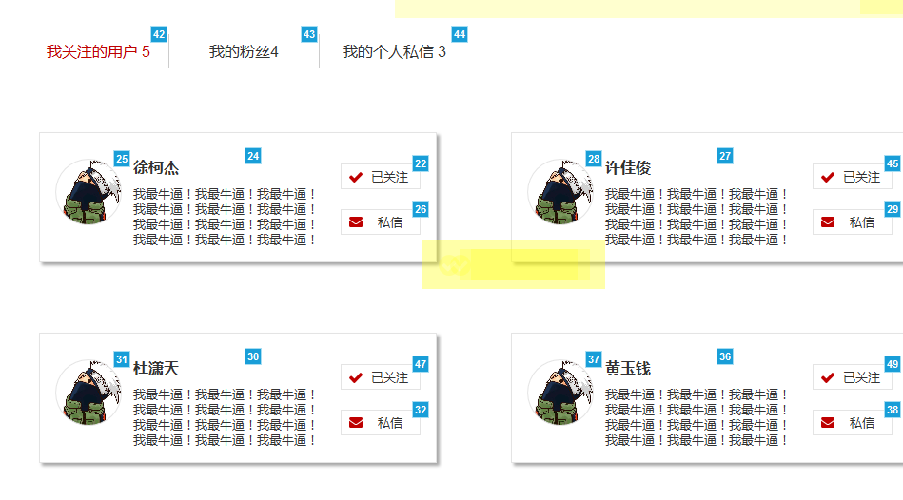

|  |  |
| --- | --- |
| 用例名称 | 学生查看关注用户 |
| 用例编号 | UC-S12 |
| 用例说明 | 登录成功的学生在个人中心的关注页面查看关注的用户 |
| 参与者 | 登录成功的学生 |
| 前置条件 | 教师成功登录网站中的个人中心 |
| 基本事件流 | 1. 点击关注 2. 关注的默认显示关注的用户 |
| 异常事件流 | 3.4.3.无法进入关注页面 |
| 后置条件 | 无 |
| 成功保证 | 进入关注页面，显示已关注的用户 |

### 

#### 3.4.3.13 UC-S13 学生查看粉丝

**用例图：**

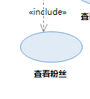

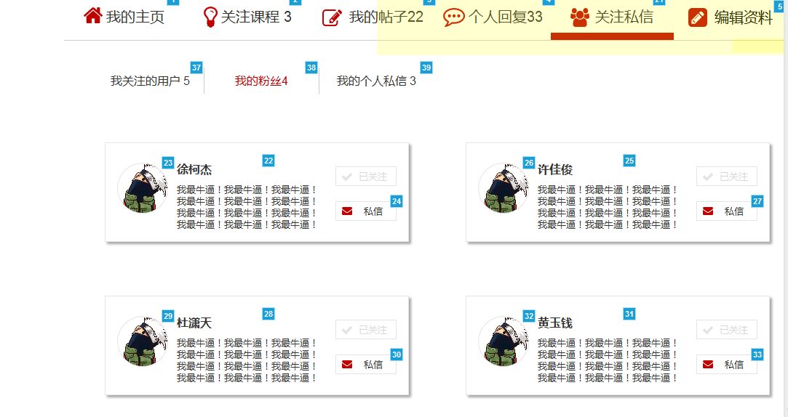

|  |  |
| --- | --- |
| 用例名称 | 学生查看粉丝 |
| 用例编号 | UC-S13 |
| 用例说明 | 登录成功的学生在个人中心的关注页面查看关注的用户 |
| 参与者 | 登录成功的学生 |
| 前置条件 | 学生成功登录网站中的个人中心 |
| 基本事件流 | 3.4.3.点击关注  2.关注的默认显示关注的用户  3.点击粉丝  4.查看关注我的用户 |
| 异常事件流 | 3.4.3.无法进入关注页面 |
| 后置条件 | 无 |
| 成功保证 | 进入关注页面，显示已关注的用户 |

#### 3.4.3.14 UC-S14 学生查看私信

**用例图：**

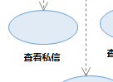

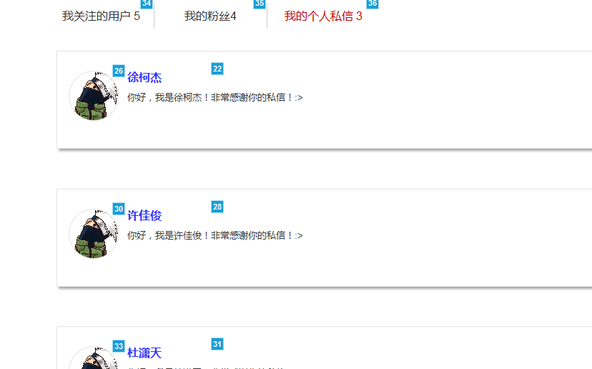

|  |  |
| --- | --- |
| 用例名称 | 学生查看私信 |
| 用例编号 | UC-S14 |
| 用例说明 | 登录成功的学生在个人中心的私信页面查看私信 |
| 参与者 | 登录成功的学生 |
| 前置条件 | 学生成功登录网站中的个人中心 |
| 基本事件流 | 1. 点击私信 2. 点击指定私信 3. 查看私信内容 |
| 异常事件流 | 3.4.3.无法进入私信页面 |
| 后置条件 | 私信内容存在 |
| 成功保证 | 进入私信页面，查看私信 |

#### 3.4.3.15 UC-S15 学生查看非个人用户信息

**用例图：**

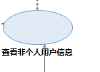

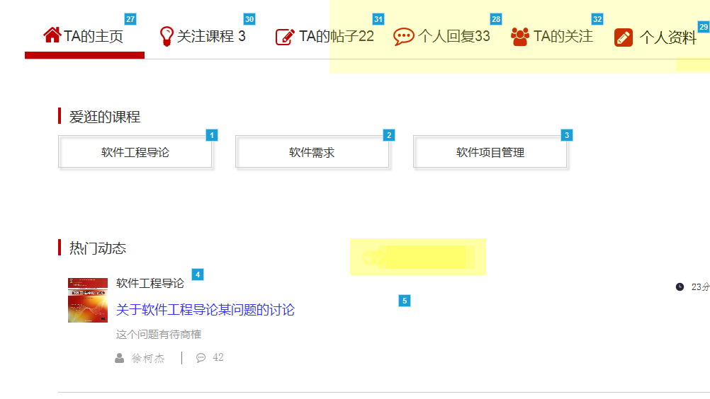

|  |  |
| --- | --- |
| 用例名称 | 学生查看非个人用户信息 |
| 用例编号 | UC-S15 |
| 用例说明 | 已登录的学生进入其他用户的个人中心 |
| 参与者 | 登录状态的学生 |
| 前置条件 | 学生成功登录教学辅助网站，进入论坛 |
| 基本事件流 | 3.4.3.1进入帖子页面  3.4.3.2点击帖子内的发帖或回帖人头像  3.4.3.3.跳转到该用户个人中心界面 |
| 异常事件流 | 1. 进入帖子失败 2. 无法显示用户头像   3.点击个人中心无效  4.无法跳转到个人中心界面 |
| 后置条件 | 跳转成功后，学生可以查看其他用户的个人中心，查看其个人信息。 |
| 成功保证 | 跳转到个人中心界面 |

#### 3.4.3.16 UC-S16 学生查看非个人用户发帖、回帖记录

**用例图：**



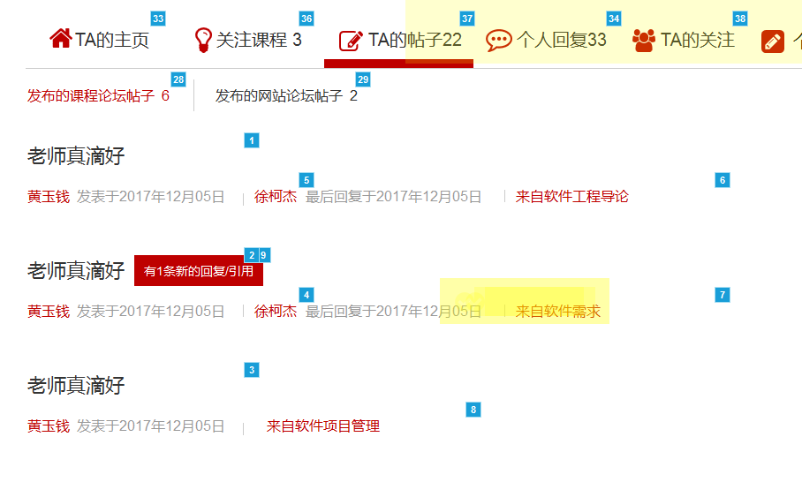

|  |  |
| --- | --- |
| 用例名称 | 学生查看非个人用户发帖、回帖记录 |
| 用例编号 | UC-S16 |
| 用例说明 | 已登录的学生进入个人中心查看非个人用户发帖记录 |
| 参与者 | 登录状态的学生 |
| 前置条件 | 学生进入非个人用户个人中心 |
| 基本事件流 | 1. 点击“帖子” 2. 显示发帖回帖记录 |
| 异常事件流 | 3.4.3.点击帖子无效  2.无法跳转到发帖回帖记录界面 |
| 后置条件 | 跳转成功后，学生可以查看该用户的发帖记录，并可以查看发帖的时间、内容，还可以点击帖子查看帖子 |
| 成功保证 | 跳转到发帖回帖记录 |

#### 3.4.3.17 UC-S17 学生查看非个人学生用户关注课程

**用例图：**

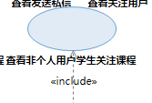

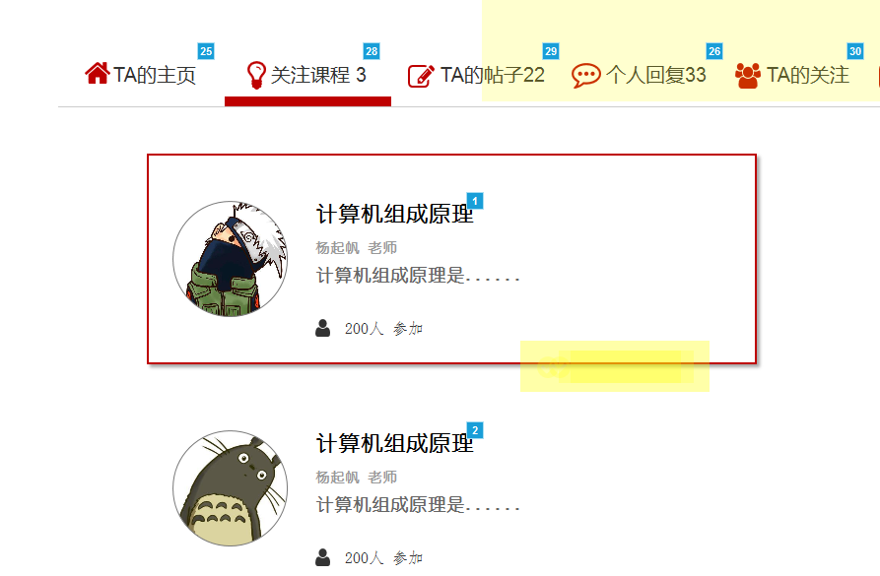

|  |  |
| --- | --- |
| 用例名称 | 学生查看非个人学生用户关注课程 |
| 用例编号 | UC-S17 |
| 用例说明 | 已登录的学生进入非个人学生用户个人中心查看该用户关注的课程 |
| 参与者 | 登录状态的学生 |
| 前置条件 | 学生成功登录非个人学生用户个人中心 |
| 基本事件流 | 3.4.3.点击“关注课程”  2.跳转到关注课程界面  3.点击指定课程  4.进入课程界面 |
| 异常事件流 | 3.4.3.点击选项无效  2.无法跳转到关注课程界面 |
| 后置条件 | 跳转成功后，学生可以查看关注的课程信息 |
| 成功保证 | 跳转到关注课程界面 |

#### 3.4.3.18 UC-S18 学生查看非个人用户教师在授课程

**用例图：**

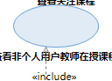

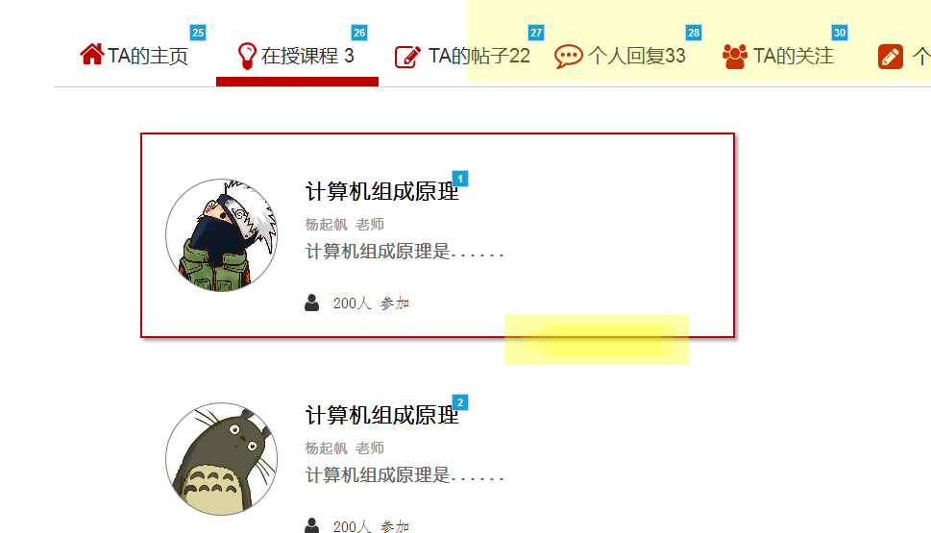

|  |  |
| --- | --- |
| 用例名称 | 学生查看非个人用户教师在授课程 |
| 用例编号 | UC-S18 |
| 用例说明 | 已登录的学生进入非个人用户教师个人中心查看自己的在授课程 |
| 参与者 | 登录状态的学生 |
| 前置条件 | 学生成功登录非个人用户教师的个人中心 |
| 基本事件流 | 3.4.3.点击“在授课程”选项  2.跳转到在授课程界面 |
| 异常事件流 | 3.4.3.点击选项无效  2.无法跳转到在授课程界面 |
| 后置条件 | 跳转成功后，学生可以查看该教师的在授课程，还可以点击课程进入课程信息 |
| 成功保证 | 跳转到在授课程界面 |

#### 3.4.3.19 UC-S19 学生查看非个人用户关注用户和粉丝

**用例图：**

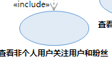

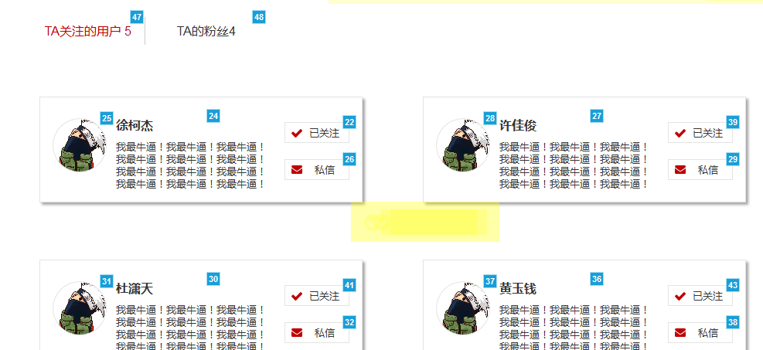

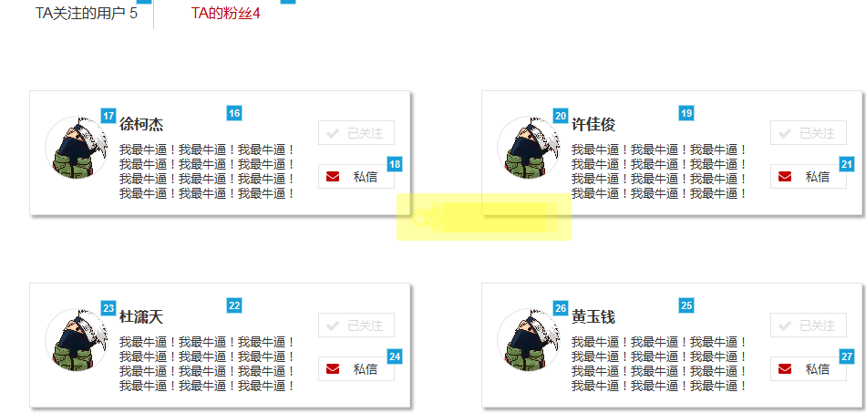

|  |  |
| --- | --- |
| 用例名称 | 学生查看个人用户和粉丝 |
| 用例编号 | UC-S19 |
| 用例说明 | 已登录的学生进入非个人用户的个人中心查看该用户关注的用户和粉丝 |
| 参与者 | 登录状态的学生 |
| 前置条件 | 学生成功登录非个人用户的个人中心 |
| 基本事件流 | 3.4.3.在个人信息界面中点击“关注”  2.默认显示关注我的用户  3.点击指定用户进入该用户个人中心  4.点击粉丝查看关注该用户的用户 |
| 异常事件流 | 3.4.3.点击关注无响应  2.关注用户不显示  3.点击粉丝无响应  4.粉丝用户不显示 |
| 后置条件 | 无 |
| 成功保证 | 显示关注和粉丝用户 |

### 

#### 3.4.3.20 UC-S20 学生关注或取消关注非个人用户

**用例图：**

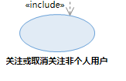

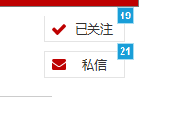

|  |  |
| --- | --- |
| 用例名称 | 学生关注或取消关注非个人用户 |
| 用例编号 | UC-S20 |
| 用例说明 | 已登录的学生进入非个人用户的个人中心关注或取消关注该用户 |
| 参与者 | 登录状态的学生 |
| 前置条件 | 学生成功登录非个人用户个人中心界面 |
| 基本事件流 | 3.4.3.在个人信息界面中点击“关注”  2.关注按钮变“已关注”  3.点击“已关注”  4.“已关注”按钮变“关注”，关注取消。 |
| 异常事件流 | 1. 点击关注无响应 2. 点击已关注无响应 |
| 后置条件 | 关注后，学生的关注用户增加，取消关注后，教师的关注用户减少 |
| 成功保证 | 无 |

#### 3.4.3.21 UC-S21 学生私信非个人用户

**用例图：**

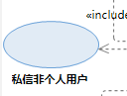

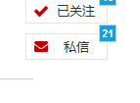

|  |  |
| --- | --- |
| 用例名称 | 学生私信非个人用户 |
| 用例编号 | UC-S21 |
| 用例说明 | 已登录的学生进入非个人用户的个人中心私信该用户 |
| 参与者 | 登录状态的学生 |
| 前置条件 | 学生成功登录非个人用户个人中心界面 |
| 基本事件流 | 3.4.3.在个人信息界面中点击“私信”  2.在弹窗输入私信内容  3.点击“确定” |
| 异常事件流 | 3.4.3.点击私信无响应  2.点击确定无响应 |
| 后置条件 | 私信后，被私信用户的私信内容增加 |
| 成功保证 | 无 |

#### 3.4.3.22 UC-S22 学生查看非个人用户个人介绍

**用例图：**

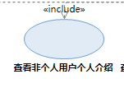

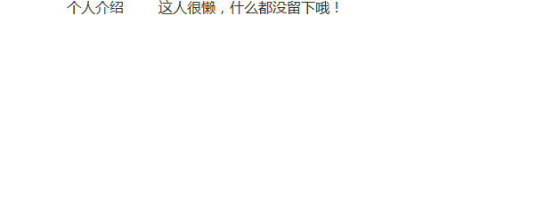

|  |  |
| --- | --- |
| 用例名称 | 学生查看非个人用户个人介绍 |
| 用例编号 | UC-S22 |
| 用例说明 | 学生在非个人用户的个人中心的个人资料界面查看该用户个人介绍 |
| 参与者 | 登录状态的学生 |
| 前置条件 | 学生成功登录非个人用户的个人中心 |
| 基本事件流 | 1. 点击个人资料 2. 查看个人介绍 |
| 异常事件流 | 1. 无法进入个人资料界面 2. 个人介绍显示失败 |
| 后置条件 | 无 |
| 成功保证 | 进入个人资料页面后，显示个人介绍 |

#### 3.4.3.23 UC-S23 学生非个人用户头像

**用例图：**

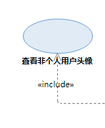

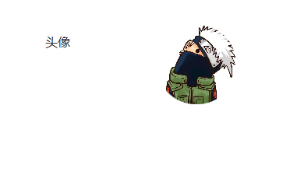

|  |  |
| --- | --- |
| 用例名称 | 学生查看非个人用户头像 |
| 用例编号 | UC-S23 |
| 用例说明 | 学生在非个人用户的个人中心的个人资料界面查看该用户头像 |
| 参与者 | 登录状态的学生 |
| 前置条件 | 学生成功登录非个人用户的个人中心 |
| 基本事件流 | 3.4.3.点击个人资料  2.查看头像 |
| 异常事件流 | 3.4.3.无法进入个人资料界面  2.头像显示失败 |
| 后置条件 | 无 |
| 成功保证 | 进入个人资料页面后，显示头像 |

#### 3.4.3.24 UC-S24 学生查看非个人用户生日

**用例图：**

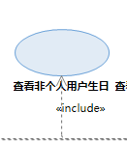

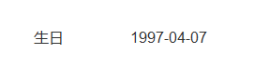

|  |  |
| --- | --- |
| 用例名称 | 学生查看非个人用户生日 |
| 用例编号 | UC-S24 |
| 用例说明 | 学生在非个人用户的个人中心的个人资料界面查看该用户头像 |
| 参与者 | 登录状态的学生 |
| 前置条件 | 学生成功登录非个人用户的个人中心 |
| 基本事件流 | 3.4.3.点击个人资料  2.查看生日 |
| 异常事件流 | 3.4.3.无法进入个人资料界面  2.生日显示失败 |
| 后置条件 | 无 |
| 成功保证 | 进入个人资料页面后，显示生日 |

#### 3.4.3.25 UC-S25 学生查看非个人邮箱地址

**用例图：**

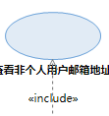

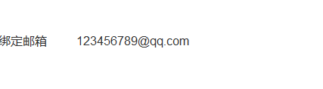

|  |  |
| --- | --- |
| 用例名称 | 学生查看非个人用户邮箱 |
| 用例编号 | UC-S25 |
| 用例说明 | 学生在非个人用户的个人中心的个人资料界面查看该用户邮箱 |
| 参与者 | 登录状态的学生 |
| 前置条件 | 学生成功登录非个人用户的个人中心 |
| 基本事件流 | 3.4.3.点击个人资料  2.查看邮箱 |
| 异常事件流 | 3.4.3.无法进入个人资料界面  2.邮箱显示失败 |
| 后置条件 | 无 |
| 成功保证 | 进入个人资料页面后，显示邮箱 |

#### 3.4.3.26 UC-S26 学生全网站搜素

**用例图：**

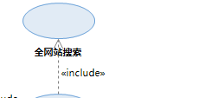

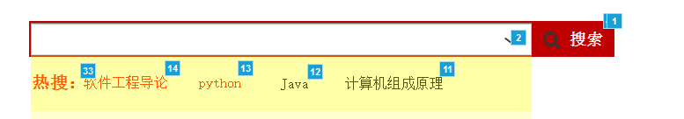

|  |  |
| --- | --- |
| 用例名称 | 学生全网站搜素 |
| 用例编号 | UC-S26 |
| 用例说明 | 已经登录的学生在首页搜素栏输入信息搜素全网站课程 |
| 参与者 | 登录状态的学生 |
| 前置条件 | 以学生身份进入网站，选择首页上的搜素栏 |
| 基本事件流 | 3.4.3.在网站右上方的搜素栏输入自己要搜素的内容  2.点击“搜素”按钮  3.进入搜索结果页面 |
| 异常事件流 | 3.4.3.无法进入搜素结果界面  2.无法搜素到相关信息 |
| 后置条件 | 搜素成功后，跳转到搜素结果界面，显示搜素结果，逐条显示，站内搜素只能搜素课程，在搜素栏下方有热搜信息，显示经常搜素的内容 |
| 成功保证 | 搜素成功后，显示搜素结果 |

#### 3.4.3.27 UC-S27 学生论坛内搜素

**用例图：**

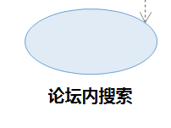

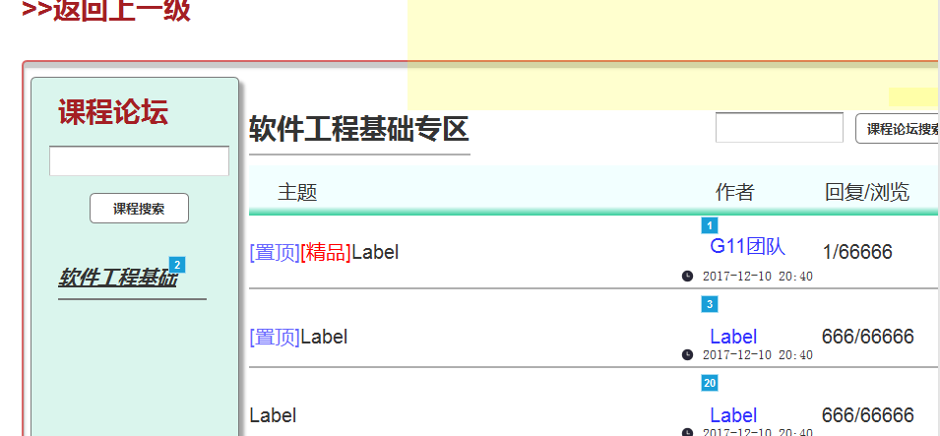

|  |  |
| --- | --- |
| 用例名称 | 学生论坛内搜素 |
| 用例编号 | UC-S27 |
| 用例说明 | 已经登录的学生在搜素栏输入信息搜素论坛相关内容，其中可以选择课程论坛或网站论坛进行搜素 |
| 参与者 | 登录状态的学生 |
| 前置条件 | 以学生身份进入论坛界面 |
| 基本事件流 | 3.4.3.选择进入课程论坛或网站论坛  2.点击搜素栏  2.在搜素栏输入自己要搜素的内容  3.点击“搜素”按钮 |
| 异常事件流 | 3.4.3.无法进入选择的论坛界面  2.无法进入搜素结果界面  2.无法搜素到相关信息 |
| 后置条件 | 搜素成功后，跳转到搜素结果界面，显示搜素结果，逐条显示 |
| 成功保证 | 搜素成功后，显示搜素结果 |

#### 3.4.3.28 UC-S28 学生课程信息搜素

**用例图：**

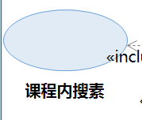

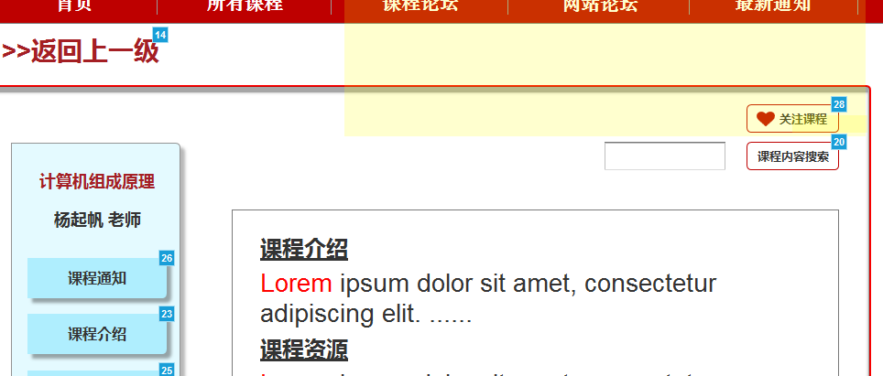

|  |  |
| --- | --- |
| 用例名称 | 学生课程内搜素 |
| 用例编号 | UC-S28 |
| 用例说明 | 已经登录的学生在搜素栏输入信息搜素课程信息的相关内容 |
| 参与者 | 登录状态的学生 |
| 前置条件 | 以学生身份进入课程信息界面，选择网站上的搜素栏 |
| 基本事件流 | 3.4.3.在搜素栏输入自己要搜素的内容  2.点击“搜素”按钮 |
| 异常事件流 | 3.4.3.无法进入搜素结果界面  2.无法搜素到相关信息 |
| 后置条件 | 搜素成功后，跳转到搜素结果界面，显示搜素结果，逐条显示 |
| 成功保证 | 登录成功后，显示搜素结果 |

#### 3.4.3.29 UC-S29 学生进入关注课程

**用例图：**

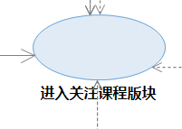

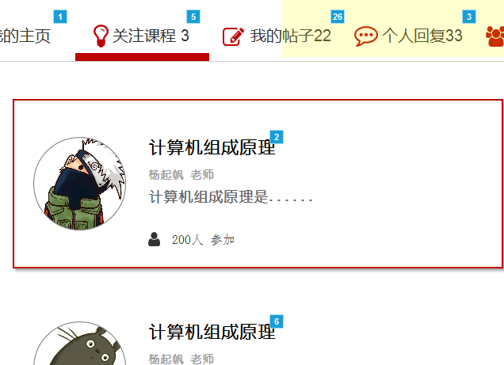

|  |  |
| --- | --- |
| 用例名称 | 学生进入关注课程 |
| 用例编号 | UC-S29 |
| 用例说明 | 学生可以进入关注课程，进行查看和学习 |
| 参与者 | 学生 |
| 前置条件 | 学生成功登录个人中心的关注课程界面 |
| 基本事件流 | 3.4.3.在课程管理中选择选择某一课程  2.跳转到该课程界面 |
| 异常事件流 | 3.4.3.无法跳转到课程通知界面 |
| 后置条件 | 跳转成功后，学生可以看到该课程的课程信息，并进行查看和学习 |
| 成功保证 | 跳转到课程界面 |

#### 3.4.3.30 UC-S30 学生关注和取消关注课程

**用例图：**

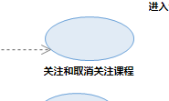

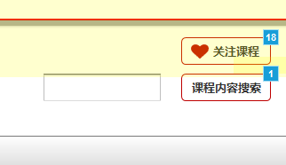

|  |  |
| --- | --- |
| 用例名称 | 学生关注和取消关注课程 |
| 用例编号 | UC-S30 |
| 用例说明 | 学生可以关注和取消关注其他课程 |
| 参与者 | 学生 |
| 前置条件 | 学生登录首页 |
| 基本事件流 | 3.4.3.点击所有课程  2.点击指定课程进入非在授课程  3.点击关注  4.点击“已关注” |
| 异常事件流 | 3.4.3.无法跳转到课程通知界面 |
| 后置条件 | 关注后，学生关注的课程增加，取消关注后，学生关注的课程减少 |
| 成功保证 | 关注后，“关注”变成“已关注”，取消关注后，“已关注”变成“关注” |

# 

#### 3.4.3.31 UC-S31 学生查看课程通知

**用例图：**

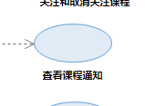

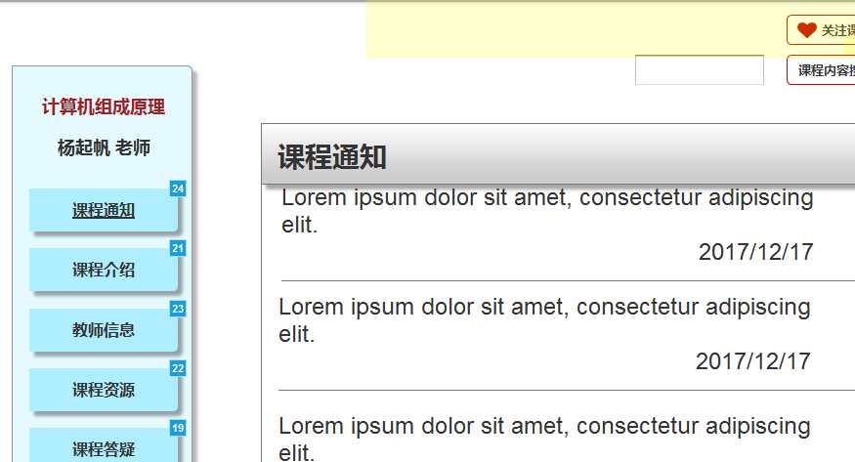

|  |  |
| --- | --- |
| 用例名称 | 学生查看课程通知 |
| 用例编号 | UC-S31 |
| 用例说明 | 学生查看课程的课程通知 |
| 参与者 | 学生 |
| 前置条件 | 学生登录首页 |
| 基本事件流 | 3.4.3.点击所有课程  2.点击指定课程进入课程  3.点击课程通知 |
| 异常事件流 | 3.4.3.无法跳转到课程通知界面  2.发布失败 |
| 后置条件 | 无 |
| 成功保证 | 无 |

#### 3.4.3.32 UC-S32 学生查看教师介绍

**用例图：**

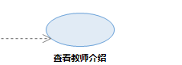

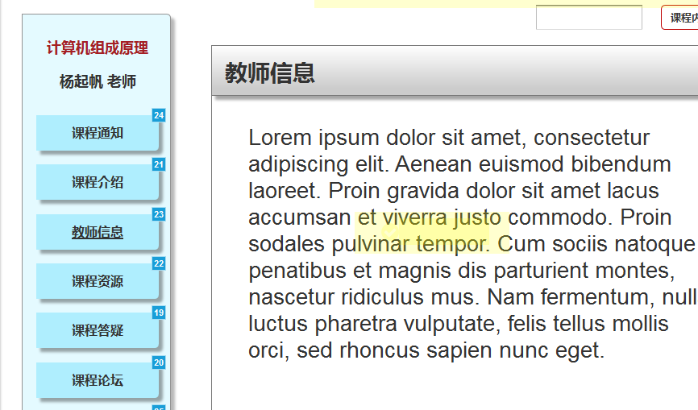

|  |  |
| --- | --- |
| 用例名称 | 学生查看教师介绍 |
| 用例编号 | UC-S32 |
| 用例说明 | 学生可以查看课程授课教师的教师介绍 |
| 参与者 | 教师 |
| 前置条件 | 学生登录首页 |
| 基本事件流 | 3.4.3.点击所有课程  2.点击指定课程进入该课程界面  3.点击教师信息 |
| 异常事件流 | 1. 点击“所有课程”无响应 2. 点击指定课程无响应 3. 点击教师信息无响应 |
| 后置条件 | 无 |
| 成功保证 | 无 |

#### 3.4.3.33 UC-S33 学生查看课程介绍

**用例图：**

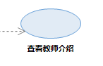

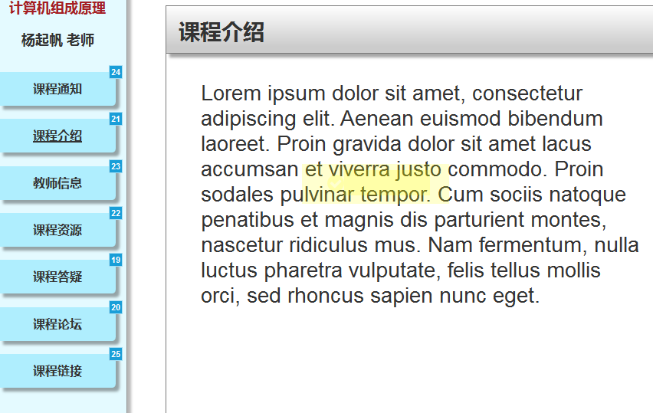

|  |  |
| --- | --- |
| 用例名称 | 学生查看课程介绍 |
| 用例编号 | UC-S33 |
| 用例说明 | 学生可以查看课程的课程介绍 |
| 参与者 | 学生 |
| 前置条件 | 学生登录首页 |
| 基本事件流 | 3.4.3.点击所有课程  2.点击指定课程进入该课程界面  3.点击课程介绍 |
| 异常事件流 | 3.4.3.点击“所有课程”无响应  2.点击指定课程无响应  3.点击课程介绍无响应 |
| 后置条件 | 无 |
| 成功保证 | 无 |

#### 3.4.3.34 UC-S34 学生查看课程链接

**用例图：**

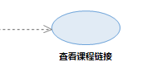

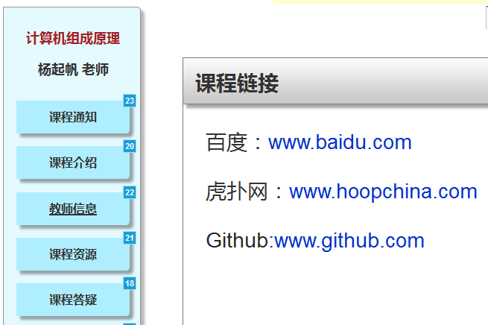

|  |  |
| --- | --- |
| 用例名称 | 学生查看课程链接 |
| 用例编号 | UC-S34学生 |
| 用例说明 | 学生可以查看课程的课程链接 |
| 参与者 | 学生 |
| 前置条件 | 学生登录首页 |
| 基本事件流 | 3.4.3.点击所有课程  2.点击指定课程进入该课程界面  3.点击课程链接 |
| 异常事件流 | 3.4.3.点击“所有课程”无响应  2.点击指定课程无响应  3.点击课程链接无响应 |
| 后置条件 | 无 |
| 成功保证 | 无 |

#### 3.4.3.35 UC-S35 学生下载课程资源

**用例图：**



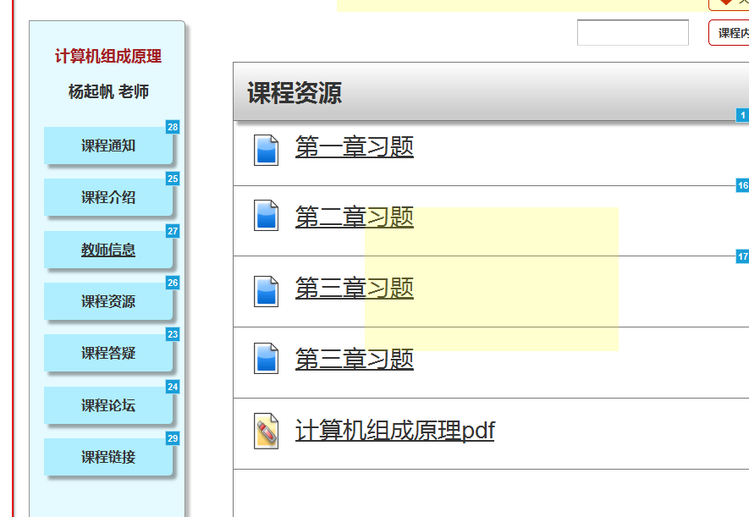

|  |  |
| --- | --- |
| 用例名称 | 学生下载课程资源 |
| 用例编号 | UC-S35学生 |
| 用例说明 | 学生可以查看课程的课程资源 |
| 参与者 | 学生 |
| 前置条件 | 学生登录首页 |
| 基本事件流 | 3.4.3.点击所有课程  2.点击指定课程进入该课程界面  3.点击课程资源下载 |
| 异常事件流 | 3.4.3.点击“所有课程”无响应  2.点击指定课程无响应  3.点击课程资源无响应 |
| 后置条件 | 无 |
| 成功保证 | 无 |

#### 3.4.3.36 UC-S36 学生进行课程答疑

**用例图：**

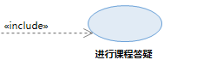

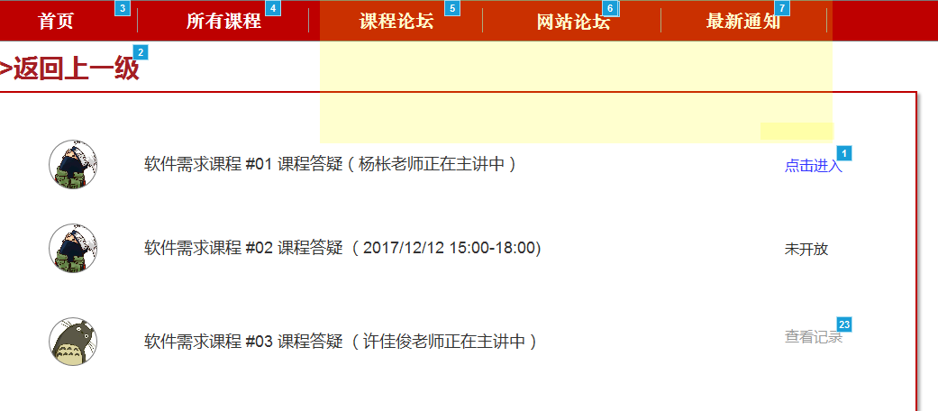

|  |  |
| --- | --- |
| 用例名称 | 学生进行课程答疑 |
| 用例编号 | UC-S36 |
| 用例说明 | 学生需要与教师交流，进行课程答疑 |
| 参与者 | 学生 |
| 前置条件 | 学生成功登录教学辅助网站的课程答疑界面 |
| 基本事件流 | 3.4.3.在课程答疑界面点击“点击进入”选项  2.跳转至该课程的答疑界面  3.进行答疑 |
| 异常事件流 | 3.4.3.链接答疑界面失败 |
| 后置条件 | 在课程答疑界面，可以发送图片、文件和表情，与教师进行交流 |
| 成功保证 | 连接成功，进入课程答疑界面 |

#### 3.4.3.37 UC-S37 学生查看历史答疑记录

**用例图：**

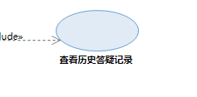

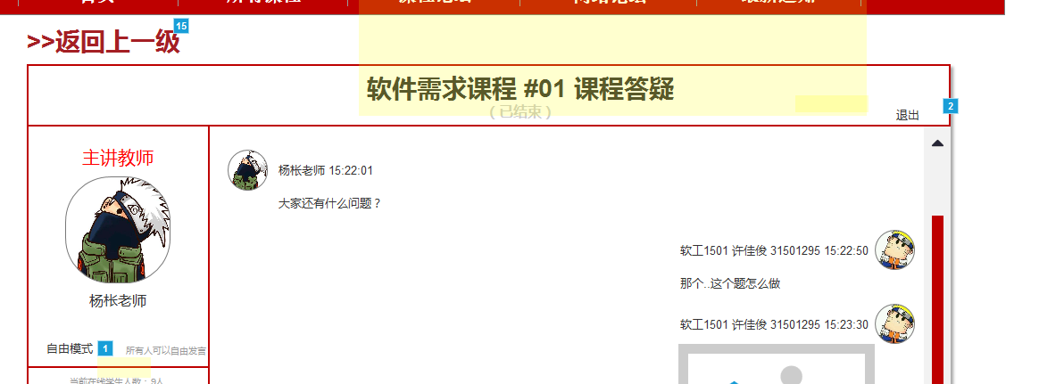

|  |  |
| --- | --- |
| 用例名称 | 学生查看历史答疑记录 |
| 用例编号 | UC-S37 |
| 用例说明 | 学生可以在课程答疑查看已经结束的答疑，进入答疑间查看答疑记录 |
| 参与者 | 学生 |
| 前置条件 | 学生成功登录教学辅助网站的课程答疑界面 |
| 基本事件流 | 1. 点击已结束的课程答疑 2. 查看历史答疑记录 |
| 异常事件流 | 1. 点击历史课程答疑无响应 2. 历史答疑记录显示失败 |
| 后置条件 | 无 |
| 成功保证 | 无 |

#### 3.4.3.38 UC-S38 学生进入论坛

**用例图：**

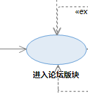

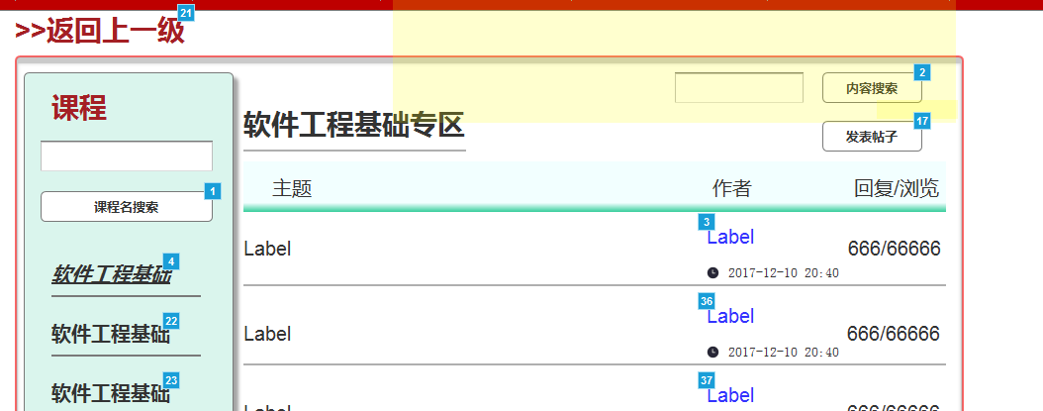

|  |  |
| --- | --- |
| 用例名称 | 学生进入论坛 |
| 用例编号 | UC-S38 |
| 用例说明 | 学生可以从首页进入论坛 |
| 参与者 | 学生 |
| 前置条件 | 学生成功登录教学辅助网站的首页 |
| 基本事件流 | 3.4.3.在首页上方点击“课程论坛”栏目  2.跳转到课程论坛界面  3.在首页上方点击“网站论坛”  4.跳转到网站论坛页面 |
| 异常事件流 | 3.4.3.跳转到论坛失败 |
| 后置条件 | 跳转到论坛后，可以显示里面的帖子，可以选择相关课程，可以查看里面的置顶帖，加精帖 |
| 成功保证 | 跳转到论坛后，显示帖子列表 |

#### 3.4.3.39 UC-S39 学生论坛查看帖子

**用例图：**

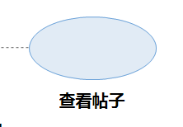

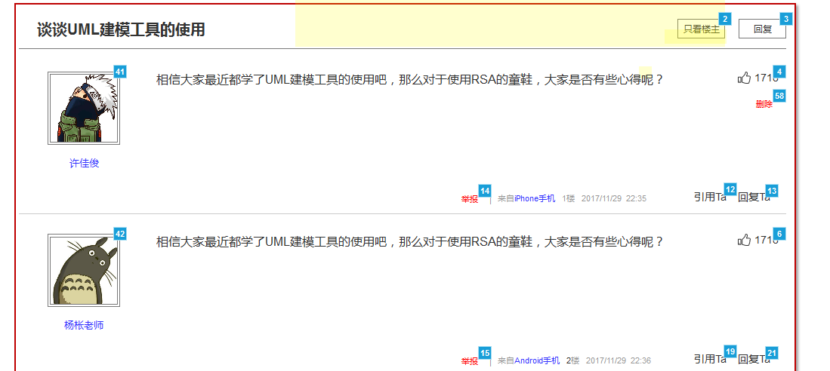

|  |  |
| --- | --- |
| 用例名称 | 学生论坛查看帖子 |
| 用例编号 | UC-S39 |
| 用例说明 | 学生可以在论坛版块查看用户发的帖子信息 |
| 参与者 | 学生 |
| 前置条件 | 学生成功登录教学辅助网站的论坛界面 |
| 基本事件流 | 3.4.3.在论坛界面中选择一个帖子  2.跳转到帖子的详细情况界面  3.浏览帖子，查看各个用户的留言 |
| 异常事件流 | 3.4.3.在论坛界面中选择帖子失败  2.跳转到帖子的详细情况界面失败  3.显示各个用户的留言失败 |
| 后置条件 | 在查看帖子信息时，可以把认为违规的帖子举报，或者对自己感兴趣的留言回复 |
| 成功保证 | 看帖成功，显示帖子详细信息 |

#### 3.4.3.40 UC-S40 学生论坛发表帖子

**用例图：**

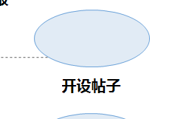

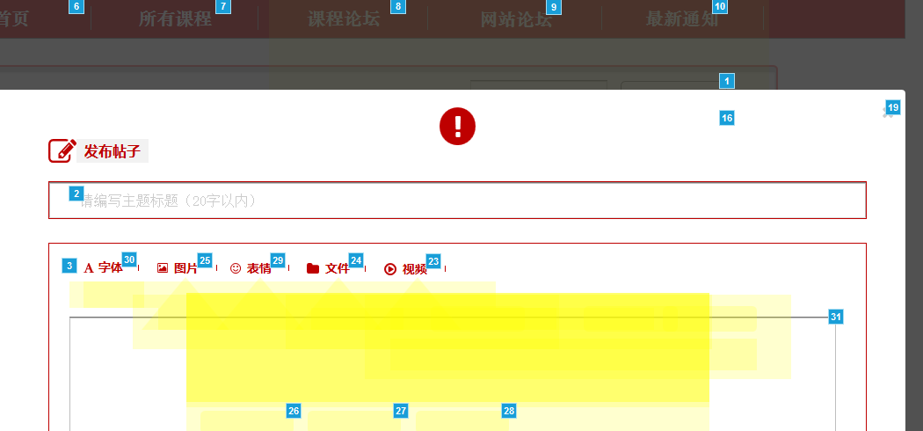

|  |  |
| --- | --- |
| 用例名称 | 学生论坛发表帖子 |
| 用例编号 | UC-T40 |
| 用例说明 | 学生可以在论坛版块发表自己的帖子 |
| 参与者 | 学生 |
| 前置条件 | 学生成功登录教学辅助网站的论坛界面 |
| 基本事件流 | 3.4.3.在论坛界面中选择发表帖子  2.跳转到吧编辑帖子界面  3.输入帖子标题  4.输入帖子内容  5.点击“发表”按钮  6.在论坛版块显示自己发表的帖子 |
| 异常事件流 | 3.4.3.无法显示帖子编辑界面  2.输入帖子标题违规  3.输入帖子标题超出字符  4.输入帖子内容违规  5.发帖失败 |
| 后置条件 | 发帖成功后，可以查看用户对自己帖子的留言并可以回复对方 |
| 成功保证 | 发帖成功后，提示发帖成功，论坛中有自己的帖子 |

#### 3.4.3.41 UC-S41 学生论坛删除帖子

**用例图：**

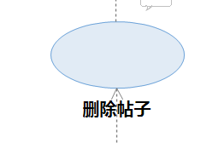

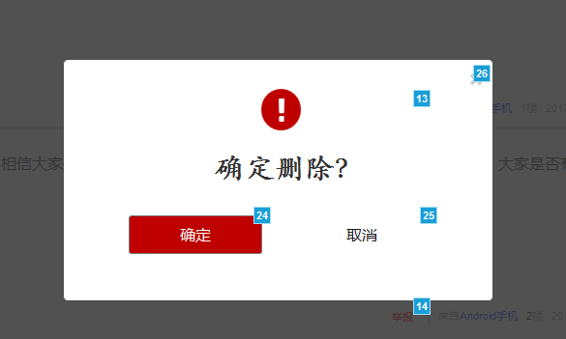

|  |  |
| --- | --- |
| 用例名称 | 学生论坛删除帖子 |
| 用例编号 | UC-S41 |
| 用例说明 | 学生可以在论坛版块删除自己发表的帖子 |
| 参与者 | 学生 |
| 前置条件 | 学生成功登录教学辅助网站的论坛界面 |
| 基本事件流 | 3.4.3.在论坛界面中选择查看自己发表的帖子  2.跳转到个人帖子的列表  3.选择帖子删除  4.提示删帖成功  5.在论坛中此贴消失 |
| 异常事件流 | 3.4.3.跳转到个人帖子的列表失败  2.删帖失败  3.删帖后帖子仍然存在 |
| 后置条件 | 删帖成功后，用户不会在论坛中找到该帖以及关于该帖的留言 |
| 成功保证 | 删帖成功，论坛中该帖不再存在 |

#### 3.4.3.42 UC-S42 学生论坛回复帖子

**用例图：**

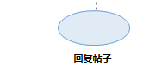

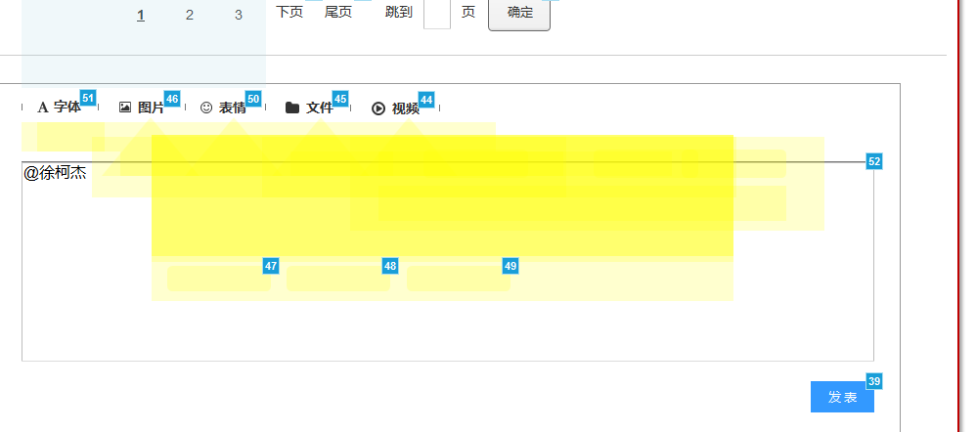

|  |  |
| --- | --- |
| 用例名称 | 学生论坛回复帖子 |
| 用例编号 | UC-S42 |
| 用例说明 | 学生可以在论坛版块查看用户发的帖子信息，选择帖子下感兴趣的留言，选择回复他的留言 |
| 参与者 | 学生 |
| 前置条件 | 学生成功登录教学辅助网站的帖子界面 |
| 基本事件流 | 3.4.3.在帖子下选择感兴趣的留言  2.选择回复该留言  3.输入留言信息  4.选择“回复”按钮  5.显示回复成功 |
| 异常事件流 | 3.4.3.无法输入回复栏  2.“回复”按钮无响应  3.回复失败 |
| 后置条件 | 回复成功后，若其他用户回复你，你将收到提醒，以便于回帖 |
| 成功保证 | 回帖成功，显示你的回复信息 |

#### 3.4.3.43 UC-S43 学生论坛举报帖子

**用例图：**

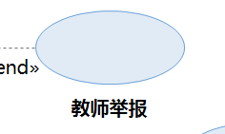

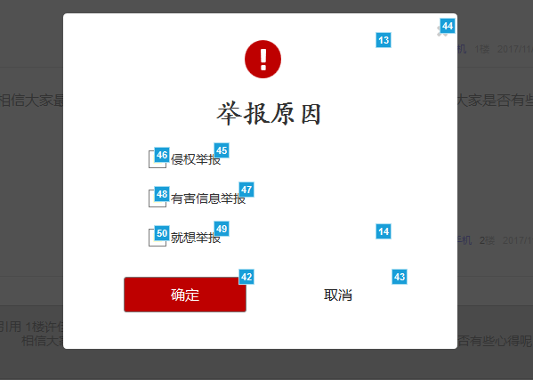

|  |  |
| --- | --- |
| 用例名称 | 学生论坛举报帖子 |
| 用例编号 | UC-S43 |
| 用例说明 | 学生可以在论坛版块举报用户发的违规帖子 |
| 参与者 | 学生 |
| 前置条件 | 学生成功登录教学辅助网站的论坛界面 |
| 基本事件流 | 3.4.3.在论坛界面中选择一个帖子  2.发现该帖内容违规  3.点击“举报”按钮  4.输入举报原因  5.提示举报成功 |
| 异常事件流 | 3.4.3.举报原因超出字数限制  2.举报失败 |
| 后置条件 | 举报成功后，若该帖真的涉嫌违规，将提醒你“你举报的帖子由于涉嫌违规已被删帖” |
| 成功保证 | 举报成功后，提示举报成功信息 |

#### 3.4.3.44 UC-S44 学生查看网站最新公告

**用例图：**

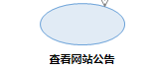

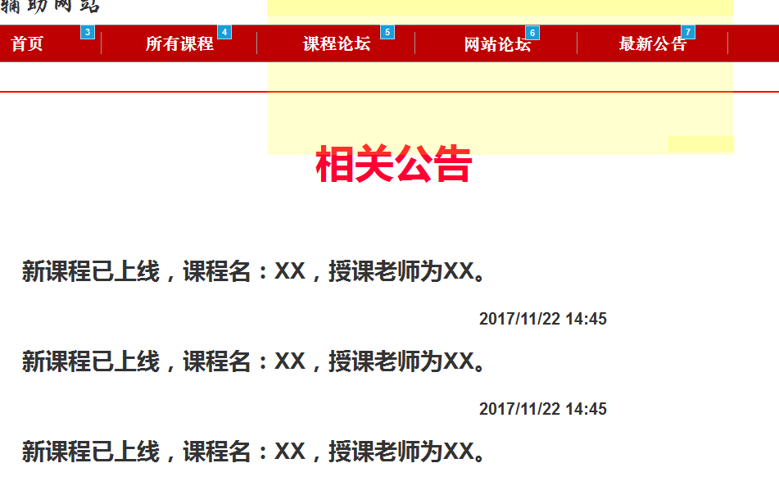

|  |  |
| --- | --- |
| 用例名称 | 学生查看网站最新公告 |
| 用例编号 | UC-S44 |
| 用例说明 | 学生可以从首页进入“最新公告”界面 |
| 参与者 | 学生 |
| 前置条件 | 学生成功登录教学辅助网站的首页 |
| 基本事件流 | 3.4.3.在首页上方点击“最新公告”栏目  2.跳转到最新公告界面 |
| 异常事件流 | 3.4.3.跳转到最新公告失败 |
| 后置条件 | 跳转到最新公告界面后，可以了解网站的最新动态 |
| 成功保证 | 跳转到最新公告界面 |

#### 3.4.3.45 UC-S45 学生查看网站介绍

**用例图：**

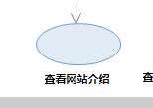

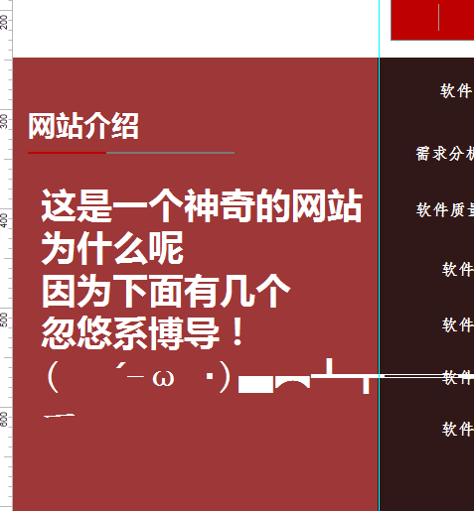

|  |  |
| --- | --- |
| 用例名称 | 学生查看网站介绍 |
| 用例编号 | UC-S45 |
| 用例说明 | 学生可以在首页查看网站介绍 |
| 参与者 | 学生 |
| 前置条件 | 学生成功登录教学辅助网站的首页 |
| 基本事件流 | 3.4.3.在首页查看网站介绍 |
| 异常事件流 | 3.4.3.网站介绍未显示 |
| 后置条件 | 无 |
| 成功保证 | 显示网站介绍 |

#### 3.4.3.46 UC-S46 学生查看网站相关链接和版权声明

**用例图：**

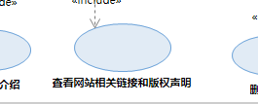

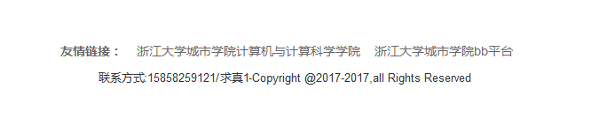

|  |  |
| --- | --- |
| 用例名称 | 学生查看网站相关链接和版权声明 |
| 用例编号 | UC-S46 |
| 用例说明 | 学生可以在网站每一页的页尾查看到相关链接和版权声明 |
| 参与者 | 学生 |
| 前置条件 | 学生成功登录教学辅助网站的首页 |
| 基本事件流 | 3.4.3.在网站每一页页尾查看到相关链接和版权声明 |
| 异常事件流 | 3.4.3.相关链接和版权声明  2.未显示 |
| 后置条件 | 无 |
| 成功保证 | 显示网站相关链接和版权声明 |

# 2数据字典

|  |  |  |  |  |
| --- | --- | --- | --- | --- |
| 数据元素 | 描述 | 数据构成或者数据类型 | 数据长度 | 数据取值 |
| 学生账号 | 可进入学生系统的学生个人账号 | 字母和数字表示的字符串 | 6-18 |  |
| 学生密码 | 可进入学生系统的学生个人账号的密码 | 字母和数字表示的字符串 | 6-18 |  |
| 学生用户名 | 实名认证的真实姓名 | 中文字符 | 1-15 |  |
| 学生学号 | 用于辨别学生身份的所属学校学号 | 由8位数字组成 | 8位 | 以数字“3”开头 |
| 身份证号 | 用于实名认证的公民身份号码 | 由十七位数字本体码和一位校验码组成。排列顺序从左至右依次为：六位数字地址码，八位数字出生日期码，三位数字顺序码和一位数字校验码。 | 18 |  |
| 个人头像 | 网站中表现自己个性，品位，喜好等的图片，显示自己的身份 | .gif、.jpg、.png、.img等 |  |  |
| 私信 | 网站中其他用户向用户账号发送的私人消息，用户可以在个人中心的私信中查看 | 字符串数组 | 200 |  |
| 邮箱 | 邮箱具有存储和收发电子信息的功能，用户可以通过邮箱来找回密码 | 电子邮箱一般格式为：用户名@域名，用户名可以由数字和字母组成，常用域名有qq.com、163.com | 用户名最多64个字符  域名最多255个字符  邮箱最多共320个字符 |  |
| 个人介绍 | 用户可以在其他用户达到个人信息中查看该用户的个人介绍 | 字符串数组 | 200 |  |
| 关注课程 | 学生可以在个人中心中查看自己的关注课程 | 字符串数组 | 50 |  |
| 关注用户 | 用户可以在个人中心中查看自己所关注的用户，可以查看该用户的头像和姓名，可以点击头像或姓名查看用户的详细信息 | 头像：.gif、.jpg、.png、.img等  姓名：中文字符 | 用户名长度：1-15 |  |
| 粉丝 | 用户可以在个人中心中查看关注自己的用户，可以查看该用户的头像和姓名，可以点击头像或姓名查看用户的详细信息 | 头像：.gif、.jpg、.png、.img等  姓名：中文字符 | 用户名长度：1-15 |  |
| 发帖记录 | 用户可以在个人中心中查看自己曾经发表过的帖子记录，可以查看发帖时间、帖子标题、回复数和点赞数 |  |  |  |
| 发帖时间 | 发表帖子的具体时间 | Date类型 | 8位 |  |
| 帖子标题 | 概括帖子的主要内容 | 字符串数组 | 200 |  |
| 回复数 | 对帖子或评论回复的总数 | 数字组成 | 4 |  |
| 点赞数 | 对帖子或评论点赞的总数 | 数字组成 | 4 |  |
| 回帖记录 | 用户可以在个人中心中查看自己曾经回复帖子或用户的记录，可以查看回帖的内容、时间、回复数、点赞 |  |  |  |
| 回帖内容 | 对帖子或评论的回复 | 字符串数组 | 200 |  |
| 举报数 | 教师、学生对帖子进行举报的次数 | 数字组成 | 4 |  |
| 举报原因 | 举报者填写举报帖子的原因 | 字符串数组 | 200 |  |
| 举报时间 | 举报者举报帖子的时间 | Date类型 | 8位 |  |
| 举报内容 | 举报者针对帖子的具体某些内容进行举报 | 字符串数组 | 200 |  |
| 举报者 | 举报帖子的用户 | 头像：.gif、.jpg、.png、.img等  姓名：中文字符 | 用户名长度：1-15 |  |
| 被举报者 | 被举报帖子的发布用户 | 头像：.gif、.jpg、.png、.img等  姓名：中文字符 | 用户名长度：1-15 |  |
| 课程相关链接 | 教师提供与课程相关的网络链接，学生可以自课程相关链接中查看 | URL格式 |  |  |
| 课程通知 | 教师发布的课程通知，学生可以自课程通知中查看 | 字符串数组 | 400 |  |
| 课程资料 | 教师上传的课件文档、视频资料，学生可以在课程资料中下载 | .ptf，.word，.excel，.ppt，.mp3等 |  |  |
| 教师介绍 | 教师公布于课程上的个人介绍，学生可以在教师介绍中查看 | 中文字符或和英文字符的字符串，某些特殊字符 | 200 |  |
| 课程答疑时间 | 学生可以参加答疑的开始时间和结束的时间 | Date类型 | 8位 |  |
| 课程答疑历史记录 | 课程答疑结束后所有的保存于文件中的历史文字信息记录 | 中文字符或和英文字符的字符串、某些特殊字符、.gif、.jpg、.png、.img等 |  |  |
| 网站公告 | 发布网站的最新消息 | 字符串数组 | 200 |  |
| 网站介绍 | 向用户介绍网站的功能和目标 | 字符串数组 | 400 |  |
| 网站相关链接 | 和网站有关的链接 | URL格式 |  |  |
| 版权声明 | 权利人对自己创作和获得许可作品权利的书面主张，包括权利归属、作品使用许可方式、责任追究等方面的内容 | 字符串数组 | 400 |  |